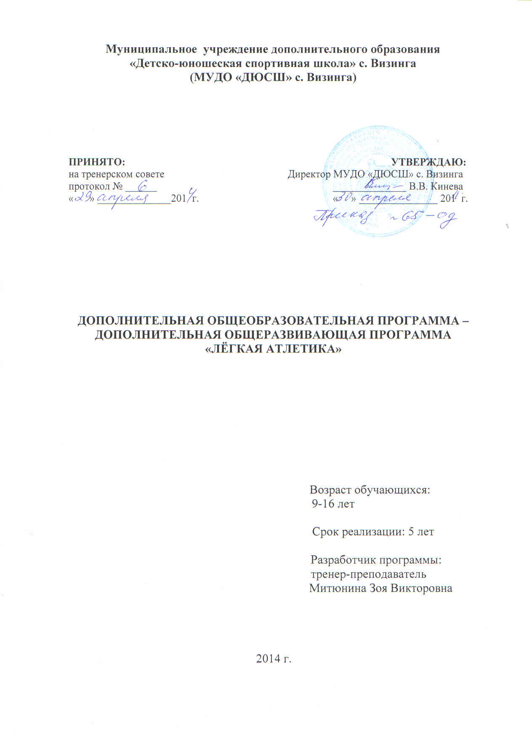

Пояснительная записка
Учебная программа для детско-юношеских спортивных школ (ДЮСШ), специализирующихся по легкой атлетике составлена на основе действующей учебной программы и является основным документом в организации учебно-тренировочного процесса. Деятельность данной программы состоит в том, чтобы развить мотивацию детей к занятиям легкой атлетикой и формированию общефизической культуры. Основная цель многолетней подготовки юных спортсменов ДЮСШ – воспитания спортсменов высокой квалификации, потенциального резерва сборной района и республики.
В процессе многолетней спортивной подготовки должны решаться следующие задачи:
1. Гармоничное физическое развитие юных спортсменов, разносторонняя подготовка, укрепление здоровья.
2. Соблюдение последовательности, постепенности и непрерывности в обучении и тренировке.
3. Подготовка квалифицированных спортсменов, выполнение нормативов соответствующих возрасту.
4. Обеспечение систематического, педагогического и медико-биологического контроля над занимающимися.
Важным условием выполнения поставленных задач является систематическое проведение практических и теоретических занятий, контрольных упражнений, восстановительных мероприятий, регулярное участие в соревнованиях.
В учебной программе представлены такие разделы как учебный план, план-схема годичного цикла, распределение программного материала в макроцикле по годам обучения. Разделы программы по психологической подготовке, восстановительным мероприятиям и медико-биологическому контролю содержат практические рекомендации.

Этап начальной подготовки (НП)
Этап начальной подготовки (НП) состоит из годов обучения: начальная подготовка до года и свыше года. На этап начальной подготовки зачисляются учащиеся общеобразовательных школ, желающие заниматься спортом и имеющие письменное разрешение врача педиатра. На этапе начальной подготовки осуществляется физкультурно-оздоровительная и воспитательная работа, направленная на разностороннюю физическую подготовку и овладение основами техники избранного вида спорта, выбор спортивной специализации и выполнение контрольных нормативов для зачисление на учебно-тренировочный этап.
Этап предварительной подготовки, состоящий из двух лет обучения в группах начальной подготовки, строится следующим образом. Начальная – с сентября по февраль продолжается подготовительный период, затем март-июнь – соревновательный период.
На первом и втором году обучения в группах начальной подготовки основное внимание уделяется общей физической подготовке. Тренировка строится традиционно: разминка в виде медленного бега, гимнастических упражнений на растягивании мышечного аппарата, 3-5 ускорений. В зависимости от задачи занятия, которую ставит тренер, спортсмены выполняют ту или иную работу.
Половина занятий приходится на подвижные игры, игровые задания, спортивные игры. В процессе тренировки спортсмены близко знакомятся с технической стороной видов легкой атлетики. С началом соревновательного периода проведение соревнования на дистанции 30, 60, 100 метров, прыжки в длину и высоту, сдаются контрольные нормативы и переводные по программе общефизической подготовки. В первые два года обучения тренировочные нагрузки у девочек будут такими же, как и у юношей, в последующие годы – на 5-8% меньше.
Начальная подготовка второго года обучения (НП2)
Возраст зачисления – 11-12 лет; минимальное число учащихся в группе 15 человек; максимальное количество учебных часов в неделю – 6.
Основные задачи этапа:
- укрепление здоровья;
- улучшение физического развития;
- овладение основами техники выполнения упражнений;
- разносторонняя физическая подготовленность;
- выявление задатков и способностей.

План-схема годичного цикла подготовки юных бегунов на этапе начальной подготовки второго года обучения (НП2).

Средства тренировки | Подготовительный |  |  |  |  | Соревновательный |  |  |  |  | Всего
Периоды, месяцы | IX | X | XI | II | III | XII | I | IV | V | VI | За год
1.Количество тренировочных занятий (час.) | 12 | 13 | 13 | 12 | 13 | 12 | 13 | 12 | 13 | 12 | 125
2. Количество тренировочных часов (час.) | 24 | 26 | 26 | 24 | 26 | 24 | 26 | 24 | 26 | 24 | 250
3. ОРУ (обще-развивающие упражнения) час. | 6 | 6 | 4 | 6 | 4 | 6 | 5 | 4 | 6 | 6 | 53
4. СБУ (специальные беговые упраж-нения) час. | 1 | 1 | 3 | 3 | 2 | 2 | 2 | 3 | 1 | 1 | 19
5. ОФП (общая физическая подготовка) час. | 15 | 15 | 12 | 16 | 12 | 11 | 11 | 12 | 16 | 16 | 136
6. Задания скоростной направленности (мин.) | 168 | 219 | 180 | 180 | 180 | 180 | 180 | 144 | 144 | 180 | 29ч  25мин
7. Задания ско-ростно-силовой направленности (мин.) | 190 | 180 | 180 | 180 | 180 | 180 | 144 | 144 | 144 | 180 | 28ч  20мин
8. Задания на выносливость (мин.) | 180 | 180 | 180 | 180 | 180 | 180 | 180 | 144 | 144 | 180 | 28ч  48мин
9. Задания силовой направ-ленности (мин.) | 180 | 180 | 180 | 180 | 180 | 180 | 180 | 144 | 144 | 180 | 28ч  48мин
10. Задания на координацию и гибкость (мин.) | 180 | 180 | 180 | 180 | 180 | 180 | 180 | 144 | 144 | 180 | 28ч  48мин
11. Игры и игровые задания (час.) | 4 | 5 | 4 | 4 | 4 | 4 | 5 | 3 | 3 | 4 | 43
12. Ускорения на коротких отрезках  30-100м (мин.) | 40 | 50 | 40 | 40 | 40 | 45 | 45 | 40 | 40 | 40 | 7
13. Спортивные игры (мин.) | 100 | 120 | 120 | 100 | 100 | 120 | 120 | 80 | 80 | 100 | 17ч  20мин.
14. Прыжковые упражнения | 250 | 350 | 350 | 350 | 250 | 350 | 350 | 350 | 350 | 350 | 3300
15. Участие на соревнованиях, контрольные старты | 1/1 | 1/0 | 1/1 | 0/1 | 1/1 | 2/1 | 0/1 | 1/0 | 3/1 | 1/1 | 11/8
16.Теоретическая подготовка (мин.) | 45 | 45 | 45 | 45 | 45 | 45 | 45 | 45 | 45 | 45 | 9

Учебно-тренировочная группа до 2-х лет
Возраст зачисления: 14-16 лет; минимальное число обучающихся в группе 10 человек; максимальное количество учебных часов в неделю – 12 часов.
Основные задачи этапа:
- развитие разносторонней физической подготовки;
- повышение уровня функциональных возможностей организма;
- овладение техники специальных подготовленных упражнений;
- повышение уровня развития основных физических качеств.
План-схема годичного цикла подготовки юных бегунов на этапе обучения.
Средство тренировки | подготовительный |  |  |  |  | соревновательный |  |  |  |  | Всего
Периоды, месяцы | 9 | 10 | 11 | 1 | 3 | 12 | 2 | 4 | 5 | 6 | за год
1. Количество трени-ровочных занятий | 22 | 23 | 20 | 22 | 23 | 23 | 20 | 22 | 21 | 22 | 218
2. Количество тренировочных часов | 53 | 55 | 48 | 53 | 55 | 55 | 48 | 53 | 50 | 53 | 523
3. ОРУ (общеразвива-ющие упраж-ия) час. | 6 | 6 | 6 | 5 | 5 | 6 | 6 | 5 | 5 | 5 | 55
4. СБУ (специальные беговые упражнения) км. | 2 | 2 | 2 | 3 | 2 | 3 | 3 | 3 | 2 | 2 | 24
5. ОФП (общефизиче-ская подготовка) час. | 16 | 16 | 16 | 16 | 14 | 14 | 14 | 16 | 16 | 16 | 154
6. Общий объем  бега (км.) | 30 | 30 | 35 | 35 | 36 | 36 | 36 | 35 | 37 | 37 | 347
7. Общий объем спринтер бега (км.) | 1,5 | 2 | 2 | 4 | 3 | 4 | 1,5 | 4 | 3 | 3 | 28
8. Объем бега с интенсивностью  80-90% (км) | 1,5 | 2 | 1,5 | - | - | 1,5 | 1,5 | 1,5 | - | 1,5 | 11
9. Спортивные игры (час.) | 5 | 5 | 4 | 5 | 5 | 4 | 4 | 4 | 5 | 5 | 46
10. Прыжковые упра-жнения (количество отталкиваний) | 300 | 500 | 500 | 300 | 300 | 300 | 500 | 500 | 400 | 400 | 4000
11. Участия в соревно-ваниях (контр.старты) | - | 2/4 | 1/1 | /1 | /1 | 2/4 | 1/1 | 1/1 | 3/3 | 2/4 | 12/20
12. Теоретическая подготовка (час.) | 1 | 1 | 1 | 3 | 3 | 2 | 1 | 1 | 3 | 2 | 18

Теоретическая подготовка
Теоретическая подготовка является одной из важнейших составных частей тренировки. Оно во многом определяет качество регулизации на практике методического принципа физического воспитания – сознательности и активности, позволяет тренеру в ходе многолетних знаний приобрести в лице занимающихся не исполнителей, а единоличников в достижении намеченных целей, рациональном использовании тренировочных методов и средств.
Занятия по теоретической подготовке могут быть наполнены следующим образом:
- как стать сильным, быстрым, ловким. Путь к силе, быстроте, ловкости лежит только через занятия физической культурой.
- Личная и общественная гигиена. Понятие о гигиене и санитарии. Уход за телом, полостью рта, зубами. Гигиенические требования к одежде и обуви. Поддержание чистоты, гигиене в транспорте, школе, на улице, в спортивных сооружениях.
- Режим для школьников занимающихся спортом. Рекомендации по построению режима дня. Составление рационального режима дня с учетом тренировочных занятий.
- Обучение спортивной техники и тактики. Техническая подготовка, ее роль и место тренировки легкоатлета. Формирование двигательных умений и навыков в ходе технической подготовки. Формирование тактического мышления, усвоенная тактических навыков и умений.
- Психологическая подготовка в многолетнем тренировочном процессе и соревновательной деятельности. Основные направления спортивной психологии. Личность спортсмена. Роль тренера в психологической подготовке.
- Правила соревнований в легкой атлетике. Возраст участников и их допуск к соревнованиям. Их права и обязанности. Спортивная форма участников и их номера. Состав судейской коллегии соревнований, права и обязанности судей. Составление и подача заявок.
- Система многолетней подготовки. Перспективность многолетней подготовки. Этапы подготовки, цель, задачи; средства и методы тренировки.

Список используемой литературы
1.Волков В.М. Восстановительные процессы в спорте. М.: Физкультура и спорт, 1983.
2. Платонов В.Н. Подготовка квалифицированных спортсменов. М.: Физкультура и спорт, 1986.
3. Психология: Учебник для институтов физической культуры./Под ред. В.В. Мельникова. М.: Физкультура и спорт, 1987.
4. Филин В.П. Воспитание физических качеств у юных спортсменов. М.: Физкультура и спорт, 1974.
5. Филин В.П. Теория и методика юношеского спорта: Учебное пособие для институтов и техникумов физической культуры. М.: Физкультура и спорт, 1987.

